Escuela Superior N° 49 "Cap. Gral. J. J. de Urquiza"
Carrera Técnico Superior en Desarrollo de Software
División: 3° 2°. | Fecha: 12/10/26
Trabajo Práctico
Sistema de Facturación Básico (Flask + AdminLTE)
Casos de Uso y Plan de Pruebas
Materia: Programación
Repositorio: https://github.com/38900503-cloud/sistema-de-facturacion
Profesor: Cepeda Leandro
Alumna: Karen Maliandi

Índice
1. Introducción
1.1. Arquitectura (MVC)
1.2. Qué se reutilizó del TP de Vehículos y Propietarios
2. Casos de uso
2.1. CU-01 — Iniciar y cerrar sesión
2.2. CU-02 — ABM Cliente
2.3. CU-03 — ABM Producto
2.4. CU-04 — Emitir factura
2.5. CU-05 — Consultar factura
2.6. CU-06 — Reporte de facturas por cliente
2.7. CU-07 — Reporte de ventas por período
3. Validaciones por campo (diccionario clave-valor)
4. Plan de pruebas
4.1. CP-01 — Login con campos vacíos
4.2. CP-02 — Login con contraseña incorrecta
4.3. CP-03 — Login correcto
4.4. CP-04 — Vendedor intenta entrar al ABM
4.5. CP-05 — Listado de clientes
4.6. CP-06 — Búsqueda de clientes
4.7. CP-07 — Alta de cliente con campos vacíos: un mensaje por campo
4.8. CP-08 — Alta de cliente con datos inválidos
4.9. CP-09 — Email de cliente repetido
4.10. CP-10 — Alta válida de cliente
4.11. CP-11 — Modificación de cliente
4.12. CP-12 — Modificar un cliente que no existe
4.13. CP-13 — Eliminar con confirmación
4.14. CP-14 — Eliminar cliente con facturas
4.15. CP-15 — Listado de productos
4.16. CP-16 — Alta de producto con datos inválidos
4.17. CP-17 — Precio y stock fuera de rango
4.18. CP-18 — Descripción de producto repetida
4.19. CP-19 — Alta válida de producto (precio con coma)
4.20. CP-20 — Modificación de precio
4.21. CP-21 — Eliminar producto usado en facturas
4.22. CP-22 — Emitir factura sin cliente ni producto
4.23. CP-23 — Emitir factura sin stock suficiente
4.24. CP-24 — Emisión válida de factura
4.25. CP-25 — Consultar facturas por cliente
4.26. CP-26 — Rango de fechas invertido
4.27. CP-27 — Ver detalle de factura
4.28. CP-28 — Reporte de facturas por cliente
4.29. CP-29 — Reporte de ventas por período
4.30. CP-30 — Cerrar sesión
5. Limitaciones conocidas
6. Resumen
7. Referencias

1. Introducción
Este documento acompaña al sistema de facturación básico descripto en el Análisis Funcional: gestión de clientes, productos y facturas, reportes básicos y login de usuarios. Para cada caso de uso se detalla el actor, el flujo principal y los flujos alternativos, y luego se documenta el plan de pruebas con una captura real por cada caso.

1.1. Arquitectura (MVC)
El proyecto sigue la estructura MVC vista en clase («MVC y estructura MVC en Flask»):
Capa | Dónde | Qué hace
Modelo | models/ (usuario.py, cliente.py, producto.py, factura.py) | Clases de Flask-SQLAlchemy (db.Model / db.Column). Las relaciones 1 a muchos se definen con db.ForeignKey y db.relationship(backref=...).
Vista | templates/ | Plantillas Jinja2 con AdminLTE: herencia ({% extends 'base.html' %}), bloques, macros, {% include %} y filtros propios (moneda y formato_fecha).
Controlador | controllers/ | Las rutas de Flask: reciben el pedido, usan los modelos y eligen la vista. Los formularios se leen con request.form y los avisos se muestran con flash().

1.2. Qué se reutilizó del TP de Vehículos y Propietarios
TP anterior (Tkinter) | Este TP (Flask)
FormularioCRUD: una clase genérica para las dos entidades | ABMGenerico (controllers/abm.py): la misma clase arma las rutas y pantallas de Clientes y de Productos; en app.py se instancia dos veces variando solo los parámetros.
Widgets generados con un for sobre la lista de campos | abm/form.html y abm/lista.html generan los campos y las columnas con {% for campo in campos %}; no hay formularios escritos a mano por entidad.
RepositorioSQLite (separado de la interfaz) | RepositorioORM (repositorio.py): hace todo lo de base de datos con el ORM. El controlador nunca usa db.session directamente.
entidades.py + validaciones.py (diccionario clave-valor) | Se mantuvo el mismo esquema: reglas por campo en entidades.py e interpretación en validaciones.py, con un mensaje por campo.
Confirmación Sí/No antes de eliminar (messagebox.askyesno) | Pantalla de confirmación con botones «Sí, eliminar» y «No, volver».

2. Casos de uso
Actores: el Administrador (rol admin) puede usar todo el sistema; el Usuario autorizado (rol vendedor) emite y consulta facturas y ve los reportes, pero no tiene acceso a los ABM. Así se respeta el actor indicado en cada caso de uso del Análisis Funcional.

2.1. CU-01 — Iniciar y cerrar sesión
Actor | Administrador / Vendedor
Descripción | El usuario ingresa al sistema con su email y contraseña. Según su rol, ve u oculta las secciones de administración.
Precondición | El usuario está registrado en la tabla usuarios (los usuarios de prueba se crean con seed.py).
Flujo principal | 1. El usuario abre /login.  2. Ingresa email y contraseña y presiona Ingresar.  3. El sistema busca el usuario por email (Usuario.query.filter_by) y compara la contraseña contra el hash guardado.  4. El sistema guarda el id del usuario en la sesión y muestra el Dashboard con el mensaje de bienvenida.  5. Para salir, el usuario presiona Salir y el sistema borra la sesión.
Flujos alternativos | 2a. Algún campo vacío: «Completá email y contraseña.»  3a. Email o contraseña incorrectos: «Usuario o contraseña incorrectos.» (el mismo mensaje en los dos casos, para no revelar cuál falló).  Un Vendedor intenta entrar a un ABM: «Solo el Administrador puede acceder a esa sección.»  Alguien sin sesión entra a cualquier pantalla: se lo envía al login con «Iniciá sesión para continuar.»
Postcondición | Sesión iniciada (o cerrada).
Pantalla / ruta | /login, /logout
Casos de prueba | CP-01, CP-02, CP-03, CP-04, CP-30

2.2. CU-02 — ABM Cliente
Actor | Administrador
Descripción | Alta, baja, modificación y listado de clientes, con búsqueda por nombre.
Precondición | Sesión iniciada con rol Administrador.
Flujo principal | 1. El Administrador entra a Clientes y ve el listado.  2. Alta: presiona «Nuevo cliente», carga los datos y presiona Guardar.  3. El sistema valida cada campo con las reglas de entidades.py.  4. El sistema guarda el cliente y muestra la confirmación «Cliente #N creado correctamente.»  5. Modificación: presiona «Modificar» en una fila, cambia datos y presiona Guardar.  6. Baja: presiona «Eliminar» en una fila, el sistema pide confirmación y el Administrador elige «Sí, eliminar».
Flujos alternativos | 3a. Datos inválidos: se muestra un mensaje por cada campo con error, el formulario conserva lo escrito y no se guarda nada.  3b. Email ya usado por otro cliente: «Email: ya existe otro cliente con ese valor.»  5a. El cliente no existe (por ejemplo, /clientes/99/editar): «No existe el cliente #99.»  6a. El Administrador elige «No, volver»: «Eliminación cancelada. No se borró nada.»  6b. El cliente tiene facturas: «No se puede eliminar: el cliente tiene facturas emitidas.»
Postcondición | El cliente queda guardado, modificado o eliminado en la tabla clientes.
Pantalla / ruta | /clientes/
Casos de prueba | CP-05 a CP-14

2.3. CU-03 — ABM Producto
Actor | Administrador
Descripción | Alta, baja, modificación y listado de productos (descripción, precio y stock). Usa la misma clase ABMGenerico que CU-02.
Precondición | Sesión iniciada con rol Administrador.
Flujo principal | 1. El Administrador entra a Productos y ve el listado.  2. Alta: presiona «Nuevo producto», carga descripción, precio y stock y presiona Guardar.  3. El sistema valida los datos con las reglas de entidades.py.  4. El sistema guarda el producto y muestra la confirmación.  5. Modificación y baja: igual que en CU-02.
Flujos alternativos | 3a. Precio o stock no numéricos, negativos o fuera de rango: un mensaje por campo.  3b. Descripción repetida: «Descripción: ya existe otro producto con ese valor.»  5a. El producto figura en alguna factura: «No se puede eliminar: el producto figura en facturas emitidas.»
Postcondición | El producto queda guardado, modificado o eliminado en la tabla productos.
Pantalla / ruta | /productos/
Casos de prueba | CP-15 a CP-21

2.4. CU-04 — Emitir factura
Actor | Usuario autorizado (Administrador o Vendedor)
Descripción | Se arma una factura eligiendo un cliente y uno o más productos con su cantidad.
Precondición | Sesión iniciada. Hay al menos un cliente y un producto con stock.
Flujo principal | 1. El usuario entra a «Emitir factura».  2. Selecciona el cliente.  3. Agrega renglones (producto + cantidad). La pantalla calcula subtotales y total a medida que se carga.  4. Presiona «Confirmar factura».  5. El sistema controla los datos y el stock, toma los precios de la base de datos y guarda en una sola transacción la factura, su detalle y el descuento de stock.  6. El sistema muestra el detalle de la factura emitida.
Flujos alternativos | 4a. Sin cliente o con renglones incompletos: un mensaje por problema (por ejemplo «Renglón 1: falta elegir el producto.»).  5a. Cantidad mayor al stock: «Stock insuficiente para «Producto»: pediste X y hay Y.» No se guarda nada y la pantalla conserva lo cargado.  5b. El mismo producto en dos renglones: el sistema suma las cantidades antes de controlar el stock.
Postcondición | Se crean los registros en facturas y detalle_factura, y se descuenta el stock de cada producto.
Pantalla / ruta | /facturas/nueva
Casos de prueba | CP-22, CP-23, CP-24

2.5. CU-05 — Consultar factura
Actor | Usuario autorizado
Descripción | Búsqueda de facturas por cliente y/o rango de fechas, y vista del detalle.
Precondición | Sesión iniciada.
Flujo principal | 1. El usuario entra a «Consultar facturas».  2. Elige un cliente y/o las fechas Desde y Hasta y presiona Buscar.  3. El sistema lista las facturas que cumplen los filtros.  4. El usuario presiona «Ver detalle» y el sistema muestra la factura con sus renglones (con opción de imprimir).
Flujos alternativos | 2a. «Desde» posterior a «Hasta»: «La fecha 'Desde' no puede ser posterior a 'Hasta'.» y se listan todas.  3a. Sin resultados: «No se encontraron facturas con esos filtros.»  4a. Factura inexistente: «No existe la factura #N.»
Postcondición | Ninguna (solo consulta).
Pantalla / ruta | /facturas/, /facturas/<id>
Casos de prueba | CP-25, CP-26, CP-27

2.6. CU-06 — Reporte de facturas por cliente
Actor | Usuario autorizado
Descripción | Muestra, por cada cliente, la cantidad de facturas y el total facturado.
Precondición | Sesión iniciada.
Flujo principal | 1. El usuario entra a «Facturas por cliente».  2. El sistema agrupa las facturas por cliente (GROUP BY con el ORM) y muestra cantidad, total y total general.  3. Con «Ver facturas» se pasa al listado de CU-05 filtrado por ese cliente.
Flujos alternativos | Los clientes sin facturas aparecen con 0 (se usa un outer join).
Postcondición | Ninguna (solo consulta).
Pantalla / ruta | /reportes/por-cliente
Casos de prueba | CP-28

2.7. CU-07 — Reporte de ventas por período
Actor | Usuario autorizado
Descripción | Muestra la cantidad de facturas y el total vendido por día entre dos fechas.
Precondición | Sesión iniciada.
Flujo principal | 1. El usuario entra a «Ventas por período» (por defecto se muestra el mes actual).  2. Elige Desde y Hasta y presiona Consultar.  3. El sistema muestra el total vendido, la cantidad de facturas y el detalle por día.
Flujos alternativos | 2a. «Desde» posterior a «Hasta»: aviso y se muestra el mes actual.  3a. Sin ventas: «No hubo ventas en el período.»
Postcondición | Ninguna (solo consulta).
Pantalla / ruta | /reportes/por-periodo
Casos de prueba | CP-29

3. Validaciones por campo (diccionario clave-valor)
Igual que en el TP anterior, las reglas de cada entidad se declaran en entidades.py, en un diccionario donde la CLAVE es el nombre del campo y el VALOR es otro diccionario con sus reglas (etiqueta, obligatorio, tipo, largo_min, largo_max, minimo, maximo, unico y un mensaje propio opcional). validaciones.py es el único que interpreta esas reglas y devuelve un diccionario campo → mensaje. La pantalla no sabe qué se valida: muestra un resumen arriba y cada mensaje debajo de su campo. Un campo que no diga lo contrario se toma como obligatorio.
La regla «unico» la resuelve el ABM consultando al repositorio (RepositorioORM.existe), porque necesita la base de datos; validaciones.py no importa Flask ni SQLAlchemy.

Reglas cargadas para Clientes
Campo | Reglas | Mensaje que muestra
Nombre / Razón social | obligatorio; solo letras (admite espacios, acentos y . ' - &); entre 2 y 120 caracteres | automático
Dirección | opcional; hasta 200 caracteres | automático
Teléfono | obligatorio; solo números; entre 8 y 15 dígitos | propio: «solo números, entre 8 y 15 dígitos (sin guiones ni espacios).»
Email | obligatorio; formato nombre@dominio.com; hasta 120 caracteres; único | automático

Reglas cargadas para Productos
Campo | Reglas | Mensaje que muestra
Descripción | obligatorio; entre 2 y 200 caracteres; único | automático
Precio | obligatorio; número decimal (acepta coma o punto); entre 0,01 y 99.999.999 | automático
Stock | obligatorio; número entero; entre 0 y 100.000 | automático

Además de estas reglas, la emisión de facturas (CU-04) valida en el controlador: cliente obligatorio, renglones completos, cantidad entera mayor a 0 y stock suficiente.

4. Plan de pruebas
Pruebas funcionales manuales (caja negra) ejecutadas en el navegador (Microsoft Edge) sobre la aplicación corriendo con python app.py, partiendo de la base de datos de ejemplo que crea seed.py. Usuarios de prueba: admin@facturacion.com / admin123 (Administrador) y vendedor@facturacion.com / vendedor123 (Vendedor). Cada caso indica el caso de uso que cubre y tiene su captura de pantalla real.

4.1. CP-01 — Login con campos vacíos
Caso de uso: CU-01
Precondición: Pantalla de login abierta.
Pasos: Presionar Ingresar sin completar nada.
Esperado: Mensaje «Completá email y contraseña.» y no se inicia sesión.
Resultado: OK.
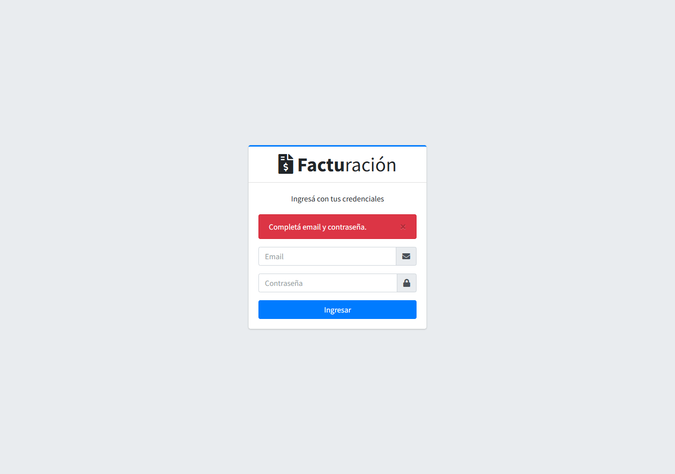
Figura 1. Login sin datos.

4.2. CP-02 — Login con contraseña incorrecta
Caso de uso: CU-01
Precondición: Pantalla de login abierta.
Pasos: Ingresar admin@facturacion.com con la contraseña «otra_clave».
Esperado: Mensaje «Usuario o contraseña incorrectos.»; el email queda escrito para no tener que repetirlo.
Resultado: OK.
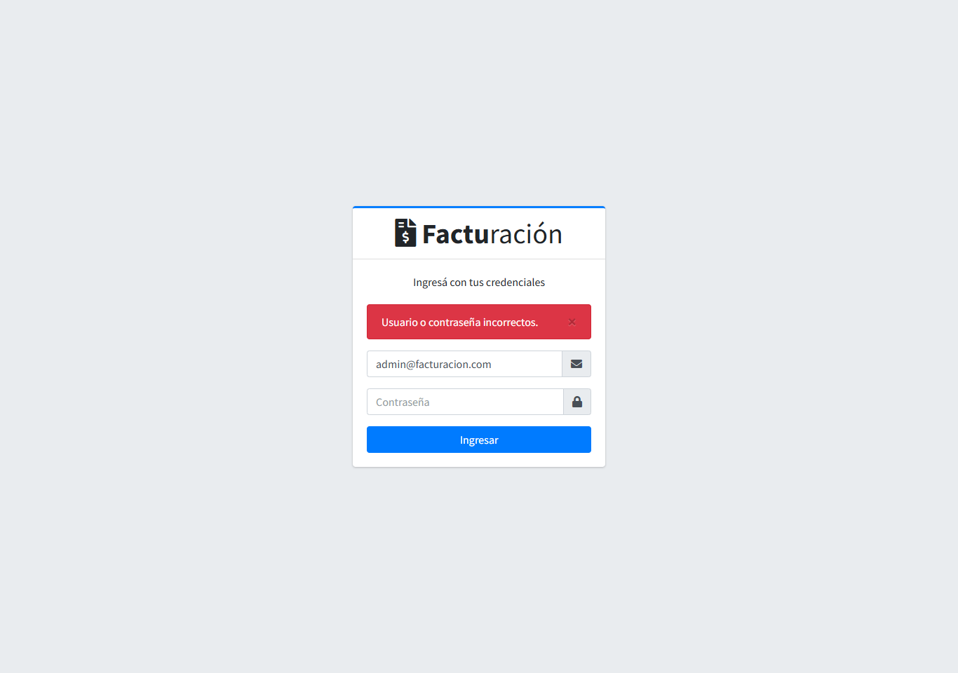
Figura 2. Credenciales incorrectas.

4.3. CP-03 — Login correcto
Caso de uso: CU-01
Precondición: Pantalla de login abierta.
Pasos: Ingresar admin@facturacion.com / admin123.
Esperado: Se abre el Dashboard con «¡Bienvenido/a, Administrador!», los indicadores y las últimas facturas.
Resultado: OK.
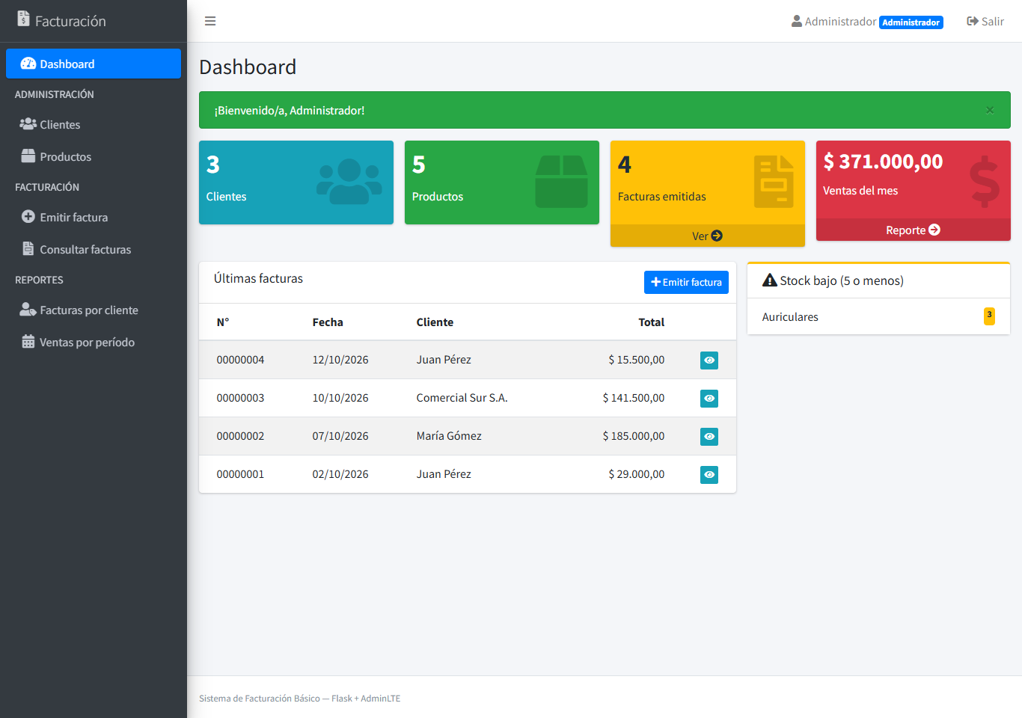
Figura 3. Dashboard después de iniciar sesión como Administrador.

4.4. CP-04 — Vendedor intenta entrar al ABM
Caso de uso: CU-01
Precondición: Sesión iniciada como vendedor@facturacion.com.
Pasos: Escribir en la barra de direcciones /clientes/.
Esperado: Vuelve al Dashboard con «Solo el Administrador puede acceder a esa sección.» El menú del Vendedor no muestra Clientes ni Productos.
Resultado: OK. El control está en el servidor (decorador solo_admin), no solo en el menú.
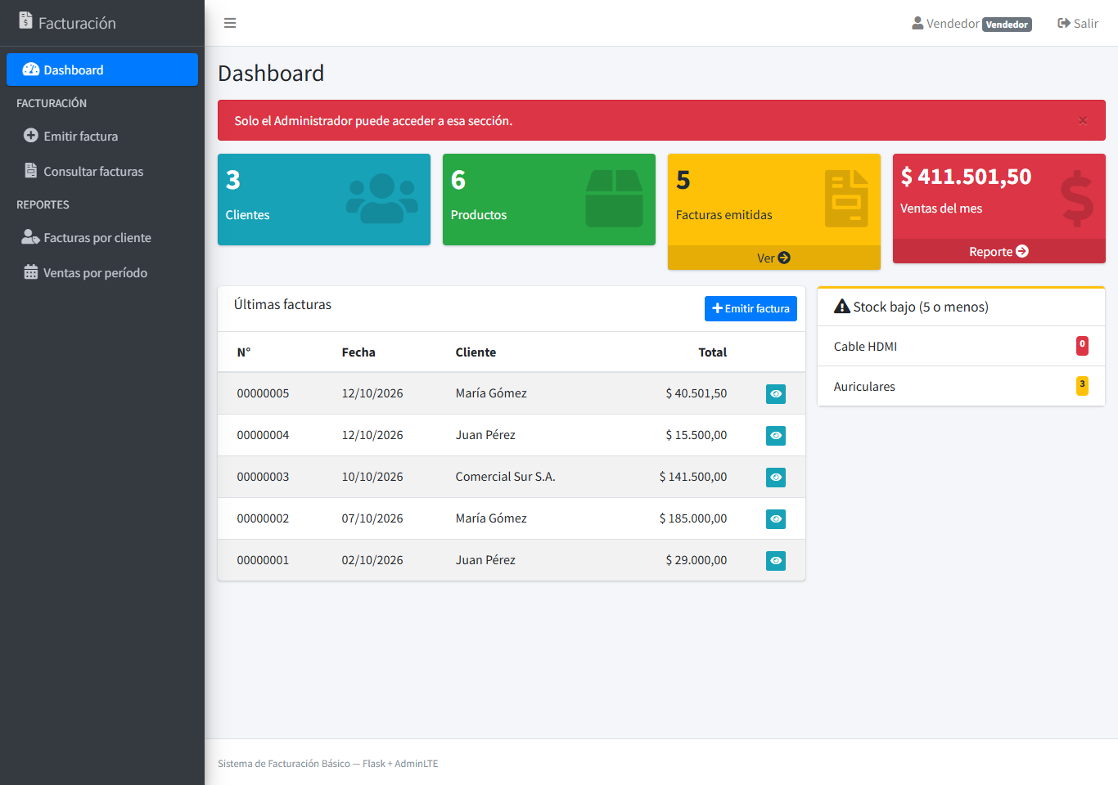
Figura 4. El Vendedor no tiene acceso a los ABM.

4.5. CP-05 — Listado de clientes
Caso de uso: CU-02
Precondición: Sesión de Administrador.
Pasos: Entrar a Clientes.
Esperado: Tabla con los clientes cargados, botones Modificar / Eliminar y el total de registros.
Resultado: OK.
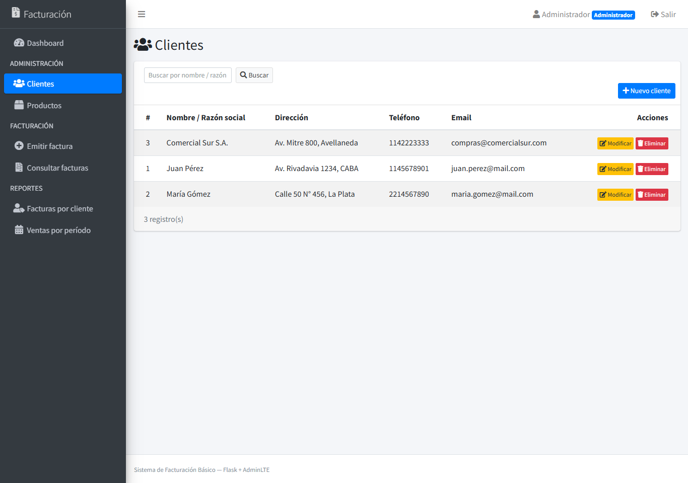
Figura 5. Listado de clientes.

4.6. CP-06 — Búsqueda de clientes
Caso de uso: CU-02
Precondición: Listado de clientes abierto.
Pasos: Escribir «gómez» en el buscador y presionar Buscar.
Esperado: Solo aparece «María Gómez» (la búsqueda no distingue mayúsculas).
Resultado: OK. «1 registro(s)».
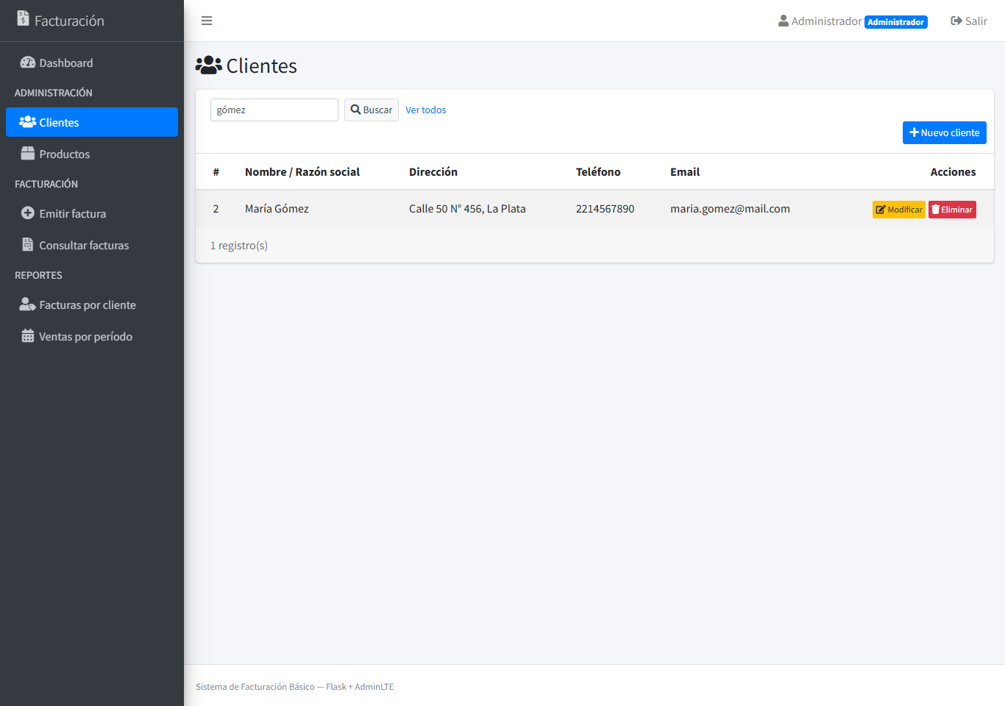
Figura 6. Búsqueda por nombre.

4.7. CP-07 — Alta de cliente con campos vacíos: un mensaje por campo
Caso de uso: CU-02
Precondición: Formulario «Nuevo cliente» vacío.
Pasos: Presionar Guardar sin escribir nada.
Esperado: Un mensaje por cada campo obligatorio (Nombre, Teléfono y Email); Dirección no se marca porque es opcional. No se crea ningún registro.
Resultado: OK. Los campos con error quedan en rojo con su mensaje debajo.
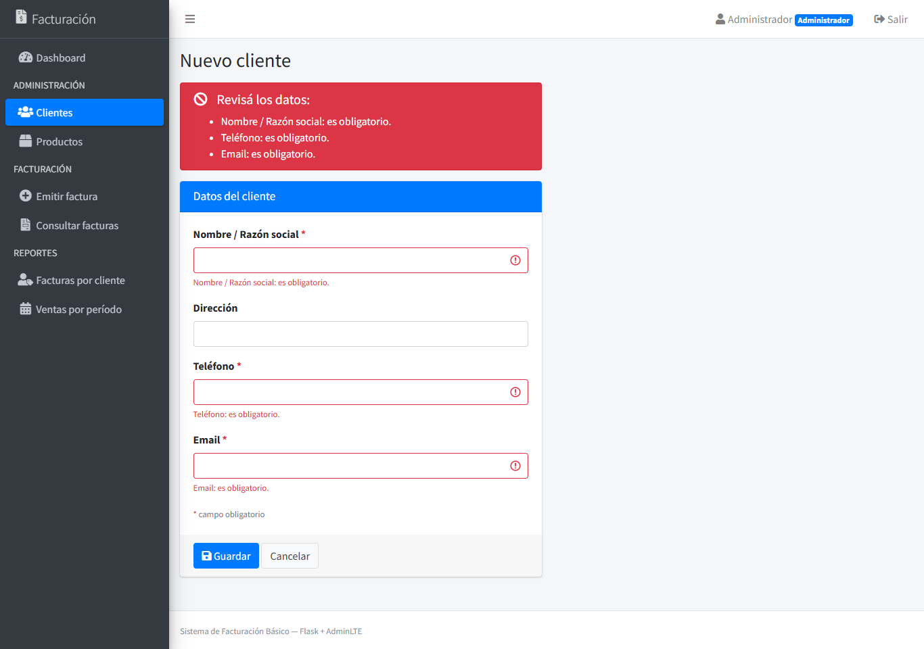
Figura 7. Alta con campos obligatorios vacíos.

4.8. CP-08 — Alta de cliente con datos inválidos
Caso de uso: CU-02
Precondición: Formulario «Nuevo cliente».
Pasos: Cargar Nombre «Ana2», Teléfono «341-555-1234» y Email «ana.mail.com»; presionar Guardar.
Esperado: Tres mensajes juntos: nombre con números, teléfono con guiones (mensaje propio de la regla) y email sin @.
Resultado: OK. El formulario conserva lo escrito para corregirlo.
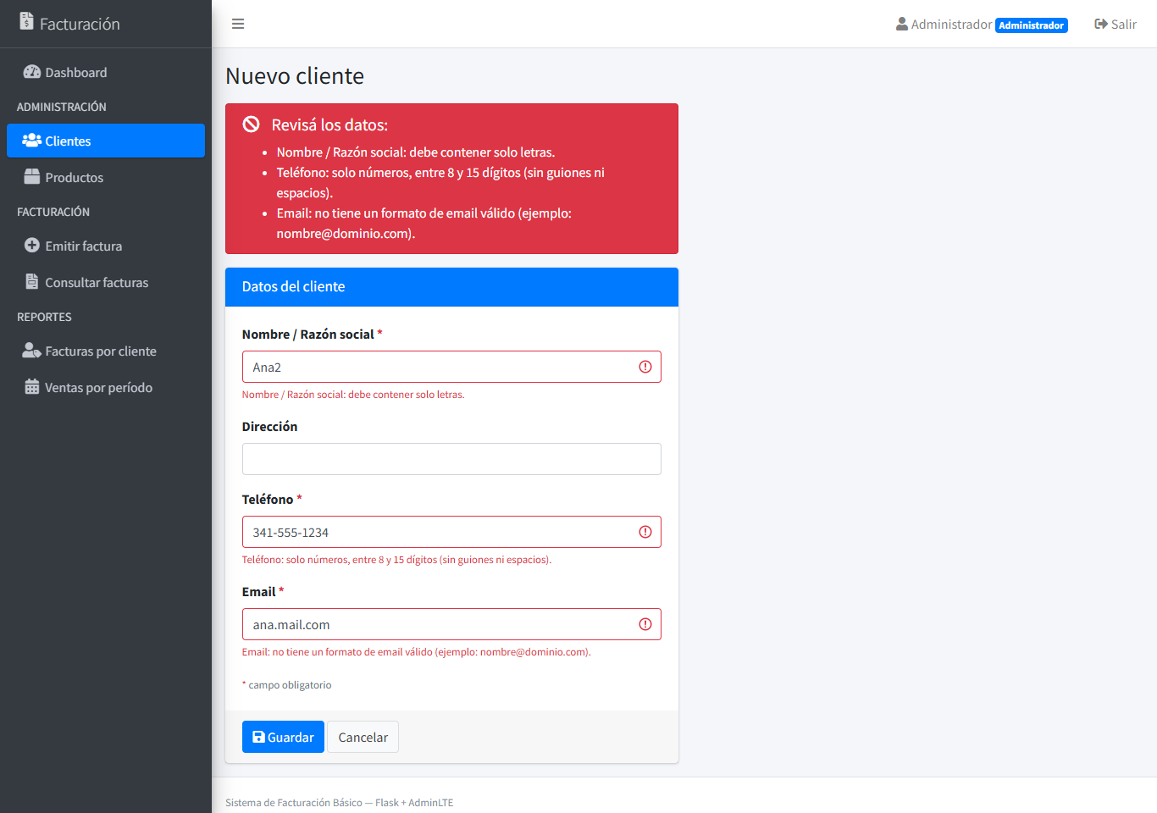
Figura 8. Varios errores a la vez en el alta de cliente.

4.9. CP-09 — Email de cliente repetido
Caso de uso: CU-02
Precondición: Existe el cliente juan.perez@mail.com.
Pasos: Dar de alta «Pedro Ruiz» con el email juan.perez@mail.com.
Esperado: «Email: ya existe otro cliente con ese valor.» y no se guarda.
Resultado: OK (regla «unico»).
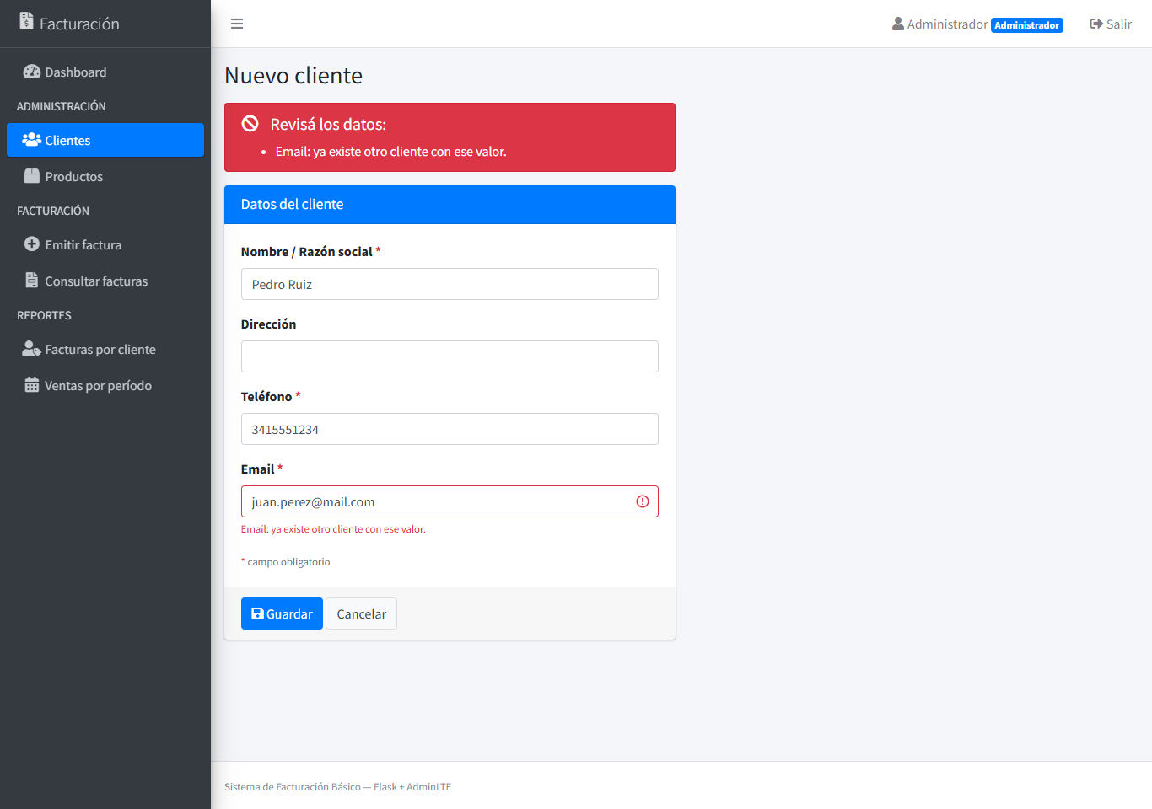
Figura 9. Email ya usado por otro cliente.

4.10. CP-10 — Alta válida de cliente
Caso de uso: CU-02
Precondición: Formulario «Nuevo cliente».
Pasos: Cargar Ana Gómez / Bv. Oroño 1500, Rosario / 3415559876 / ana.gomez@mail.com; presionar Guardar.
Esperado: Vuelve al listado con «Cliente #4 creado correctamente.» y la fila nueva.
Resultado: OK.
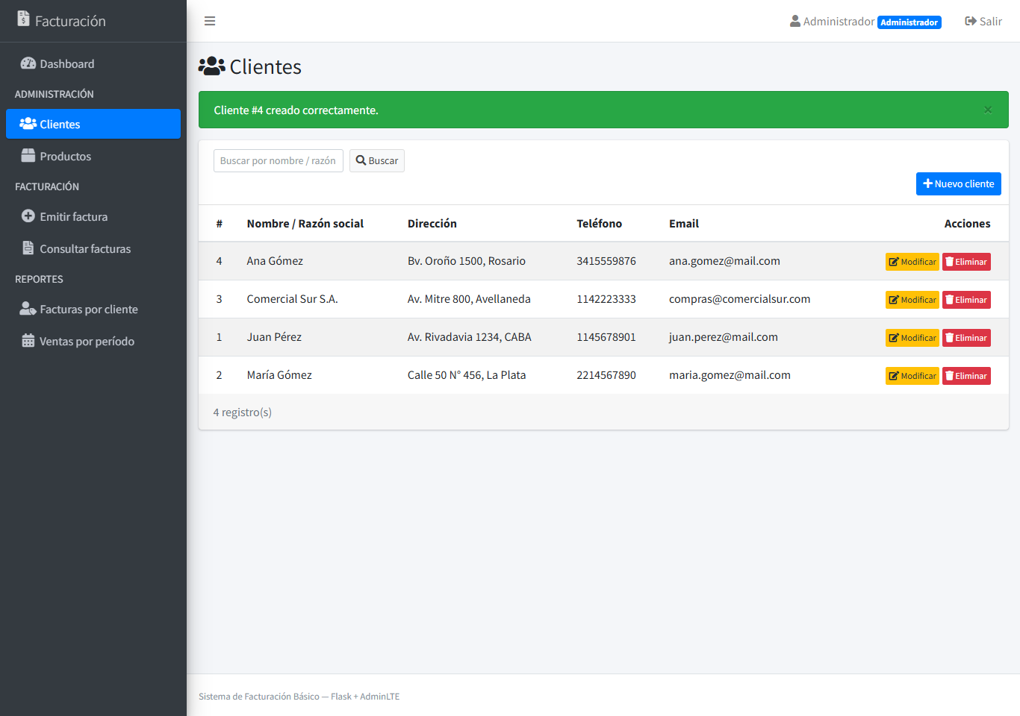
Figura 10. Alta correcta de cliente.

4.11. CP-11 — Modificación de cliente
Caso de uso: CU-02
Precondición: Existe el cliente #4.
Pasos: Presionar Modificar en Ana Gómez (el formulario se abre con sus datos), cambiar el teléfono a 3416001122 y Guardar.
Esperado: «Cliente #4 modificado correctamente.» y el teléfono actualizado en la tabla.
Resultado: OK.
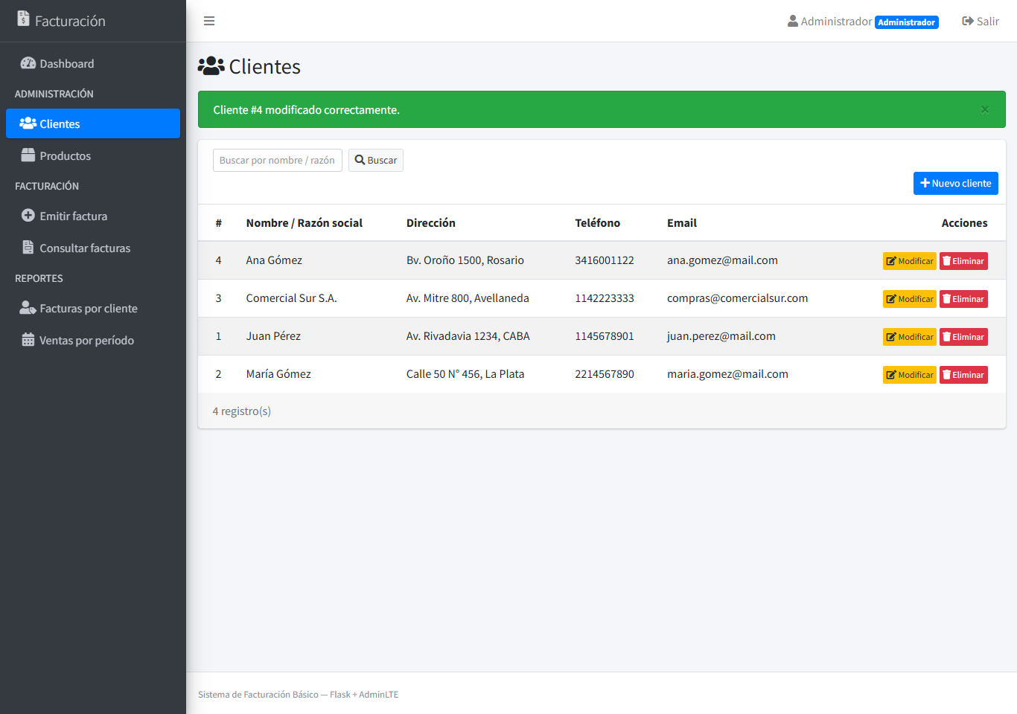
Figura 11. Teléfono modificado.

4.12. CP-12 — Modificar un cliente que no existe
Caso de uso: CU-02
Precondición: No existe el cliente #99.
Pasos: Escribir en la barra de direcciones /clientes/99/editar.
Esperado: No se rompe: vuelve al listado con «No existe el cliente #99.»
Resultado: OK. Equivale al caso «Actualizar sin seleccionar» del TP anterior.
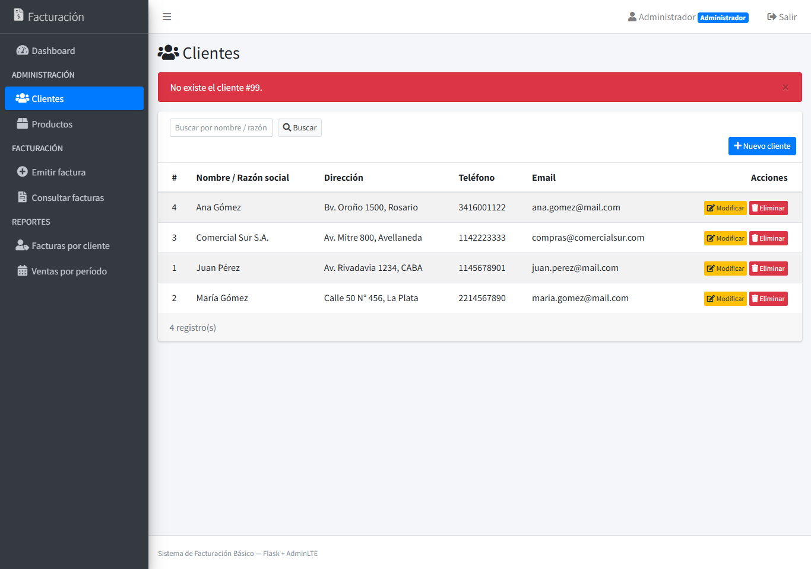
Figura 12. Registro inexistente.

4.13. CP-13 — Eliminar con confirmación
Caso de uso: CU-02
Precondición: Existe el cliente #4 (sin facturas).
Pasos: Presionar Eliminar en Ana Gómez; primero elegir «No, volver»; después repetir y elegir «Sí, eliminar».
Esperado: Antes de borrar aparece una pantalla «¿Seguro que querés eliminar este cliente?» con sus datos. Con «No» no se borra nada; con «Sí» se elimina.
Resultado: OK, se probaron los dos caminos.
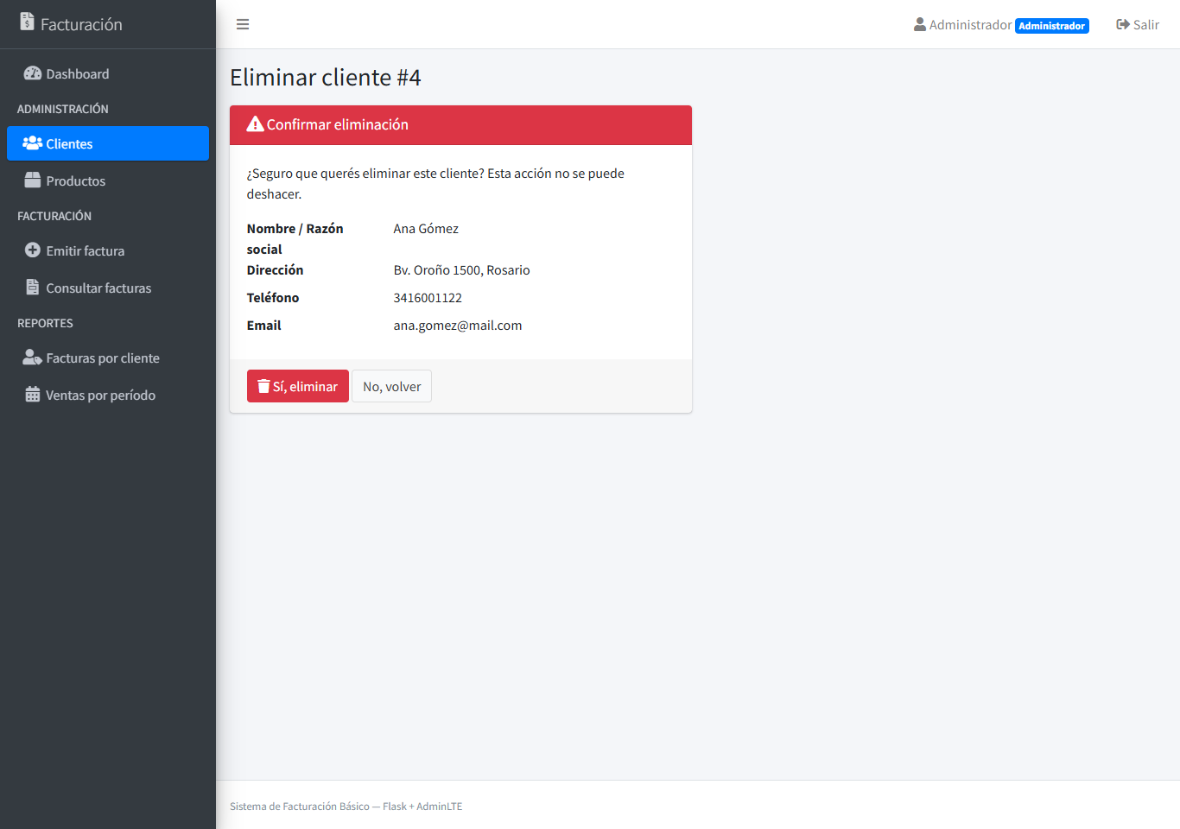
Figura 13. Pantalla de confirmación antes de eliminar.
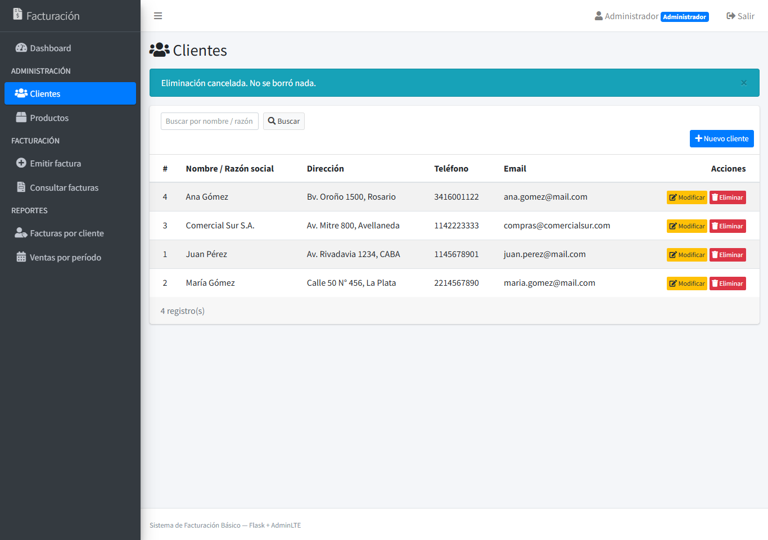
Figura 14. Al elegir «No», el cliente sigue en el listado.
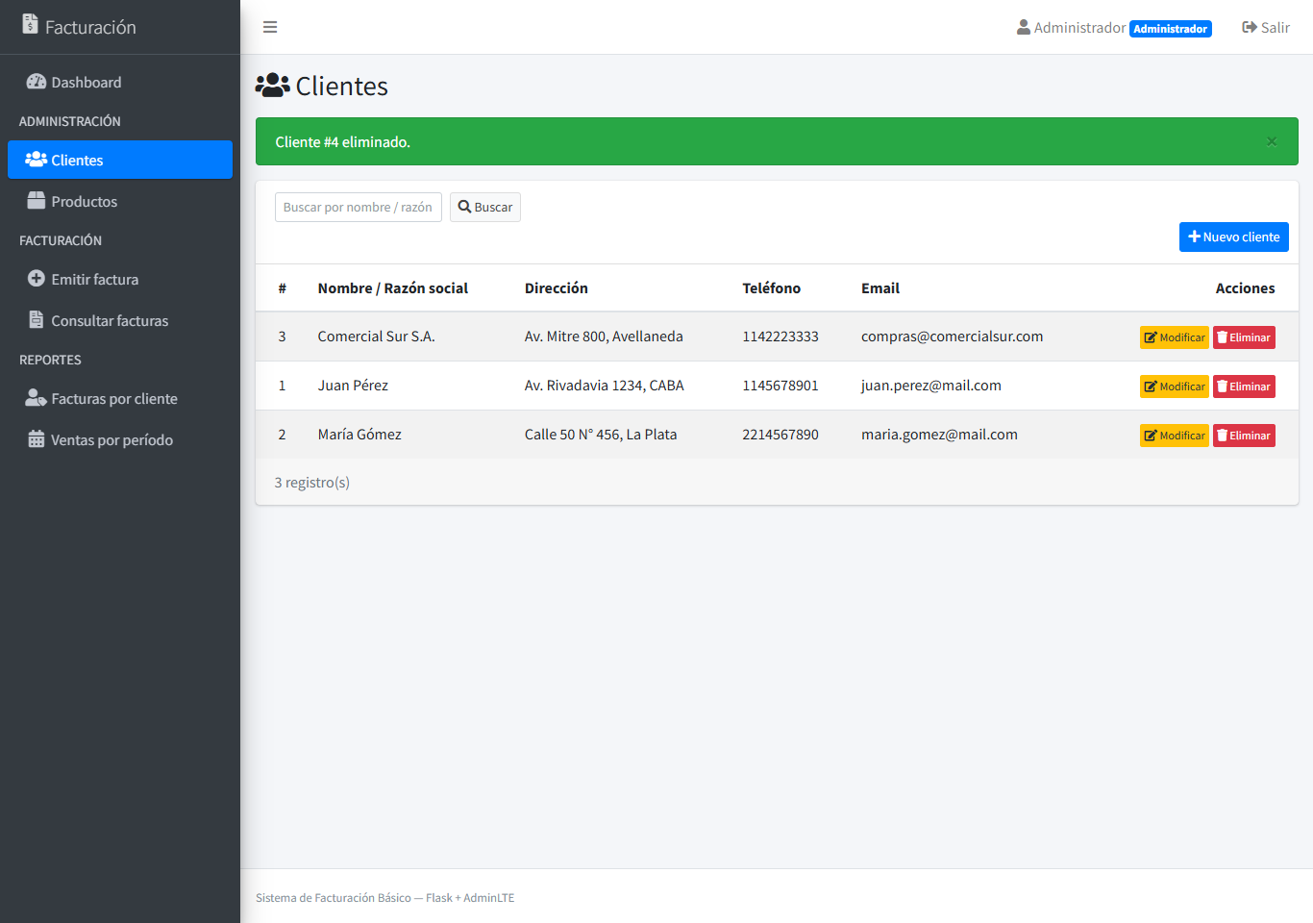
Figura 15. Al elegir «Sí», el cliente se elimina.

4.14. CP-14 — Eliminar cliente con facturas
Caso de uso: CU-02
Precondición: Juan Pérez tiene facturas emitidas.
Pasos: Presionar Eliminar en Juan Pérez.
Esperado: «No se puede eliminar: el cliente tiene facturas emitidas.» y el cliente no se borra.
Resultado: OK. Protege la integridad de la clave foránea facturas.id_cliente.
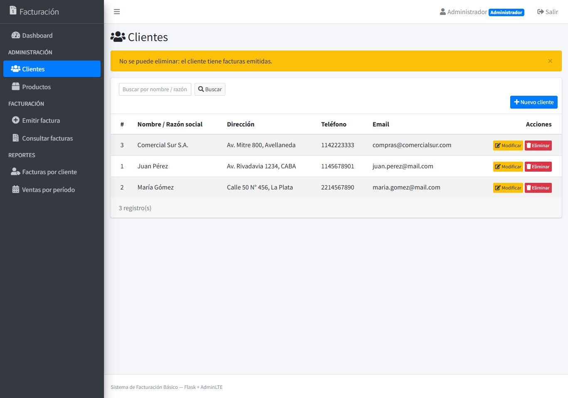
Figura 16. Baja bloqueada por tener facturas.

4.15. CP-15 — Listado de productos
Caso de uso: CU-03
Precondición: Sesión de Administrador.
Pasos: Entrar a Productos.
Esperado: Tabla generada por la misma plantilla que Clientes; el precio se muestra con formato $ 1.234,50.
Resultado: OK.
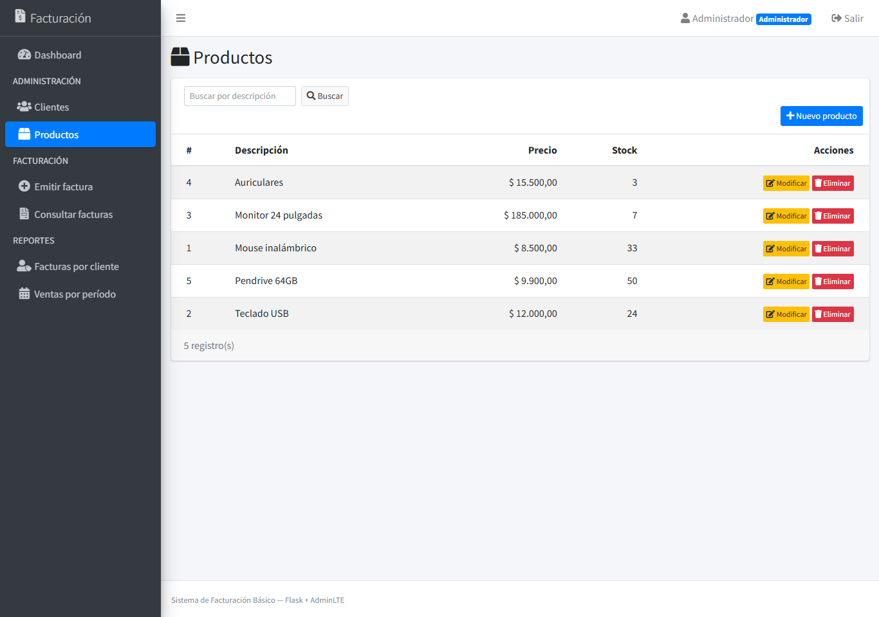
Figura 17. Listado de productos (misma plantilla genérica).

4.16. CP-16 — Alta de producto con datos inválidos
Caso de uso: CU-03
Precondición: Formulario «Nuevo producto».
Pasos: Cargar Descripción «X», Precio «abc» y Stock «-5»; presionar Guardar.
Esperado: Tres mensajes: descripción muy corta, precio no numérico y stock no entero.
Resultado: OK.
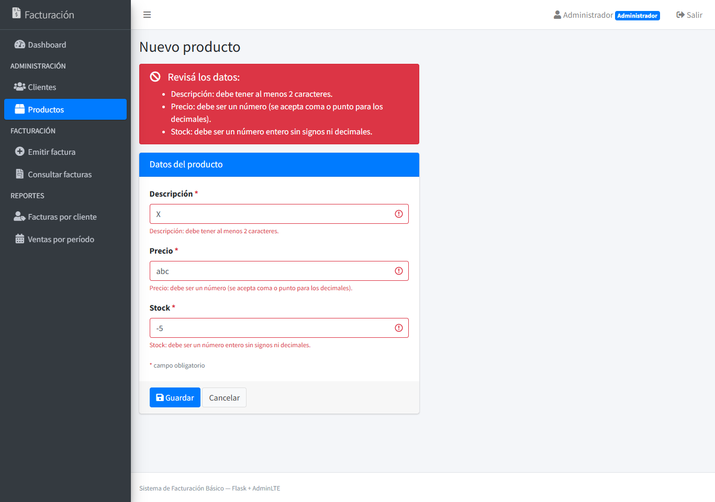
Figura 18. Errores de tipo y de largo.

4.17. CP-17 — Precio y stock fuera de rango
Caso de uso: CU-03
Precondición: Formulario «Nuevo producto».
Pasos: Cargar «Cable HDMI», Precio «0» y Stock «250000».
Esperado: «Precio: no puede ser menor que 0.01.» y «Stock: no puede ser mayor que 100000.»
Resultado: OK.
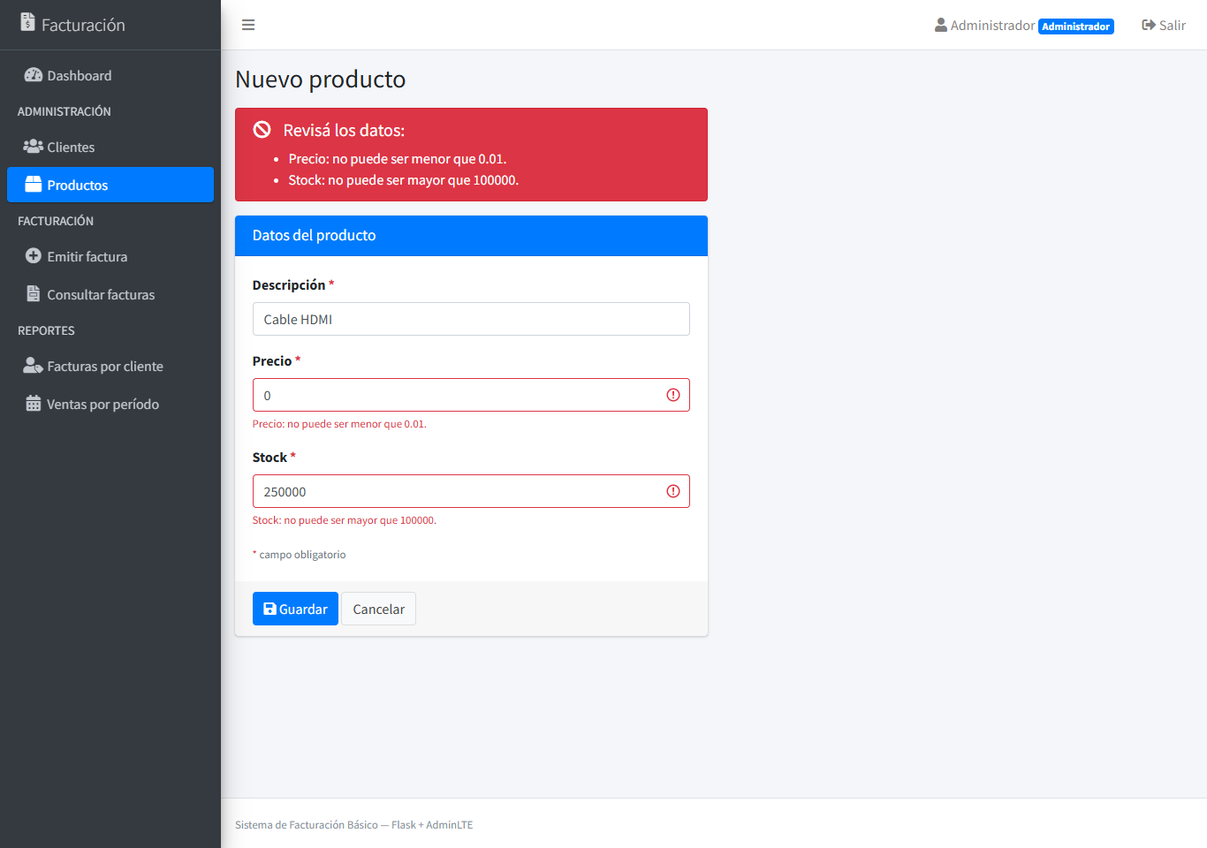
Figura 19. Valores fuera del rango permitido.

4.18. CP-18 — Descripción de producto repetida
Caso de uso: CU-03
Precondición: Existe «Teclado USB».
Pasos: Dar de alta otro producto «Teclado USB».
Esperado: «Descripción: ya existe otro producto con ese valor.»
Resultado: OK.
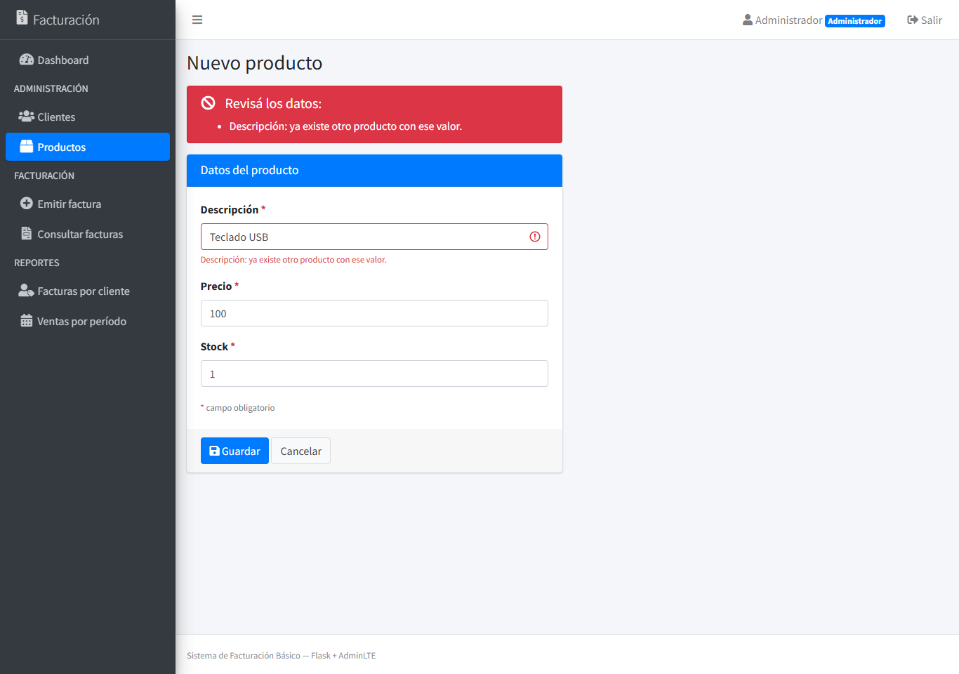
Figura 20. Producto duplicado.

4.19. CP-19 — Alta válida de producto (precio con coma)
Caso de uso: CU-03
Precondición: Formulario «Nuevo producto».
Pasos: Cargar Cable HDMI / 4500,50 / 3; presionar Guardar.
Esperado: «Producto #6 creado correctamente.» y el precio guardado como $ 4.500,50.
Resultado: OK. Se acepta la coma decimal.
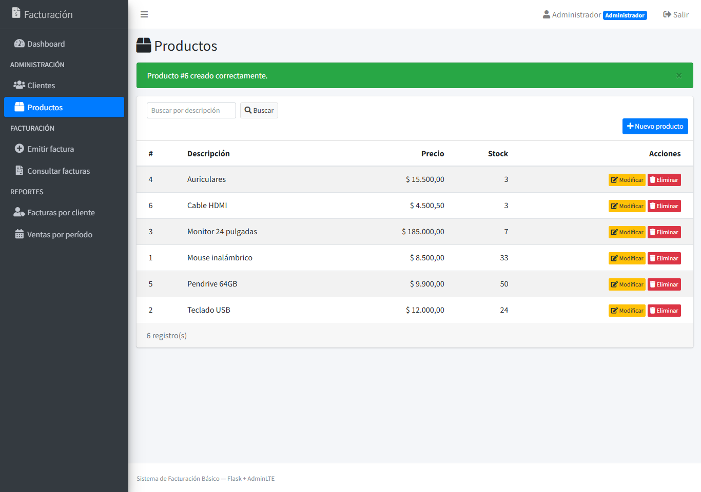
Figura 21. Alta correcta de producto.

4.20. CP-20 — Modificación de precio
Caso de uso: CU-03
Precondición: Existe «Teclado USB» a $ 12.000.
Pasos: Modificar el precio a 13500.
Esperado: «Producto #2 modificado correctamente.» y el nuevo precio en la tabla. Las facturas viejas mantienen el precio con el que se emitieron.
Resultado: OK (el precio unitario queda guardado en detalle_factura).
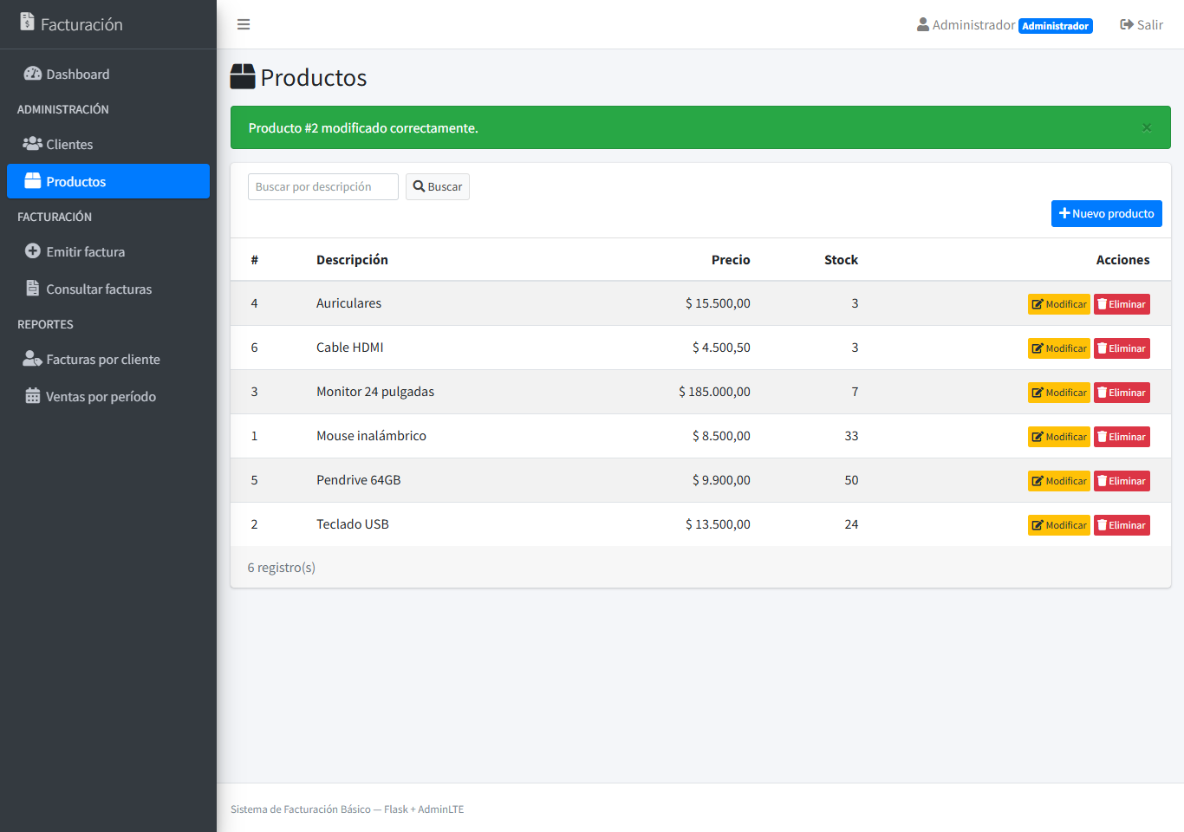
Figura 22. Precio actualizado.

4.21. CP-21 — Eliminar producto usado en facturas
Caso de uso: CU-03
Precondición: «Mouse inalámbrico» figura en facturas.
Pasos: Presionar Eliminar en Mouse inalámbrico.
Esperado: «No se puede eliminar: el producto figura en facturas emitidas.»
Resultado: OK.
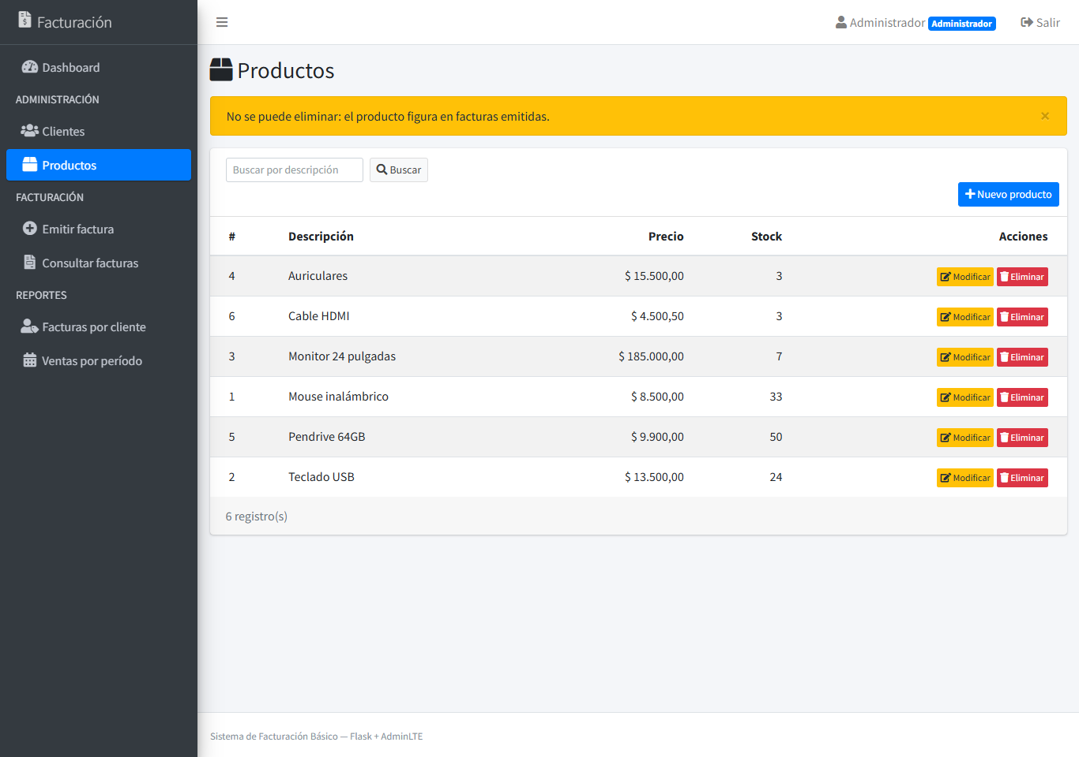
Figura 23. Baja bloqueada por estar facturado.

4.22. CP-22 — Emitir factura sin cliente ni producto
Caso de uso: CU-04
Precondición: Pantalla «Emitir factura».
Pasos: Presionar «Confirmar factura» sin elegir nada.
Esperado: «Cliente: es obligatorio seleccionar uno.» y «Renglón 1: falta elegir el producto.» No se crea la factura.
Resultado: OK.
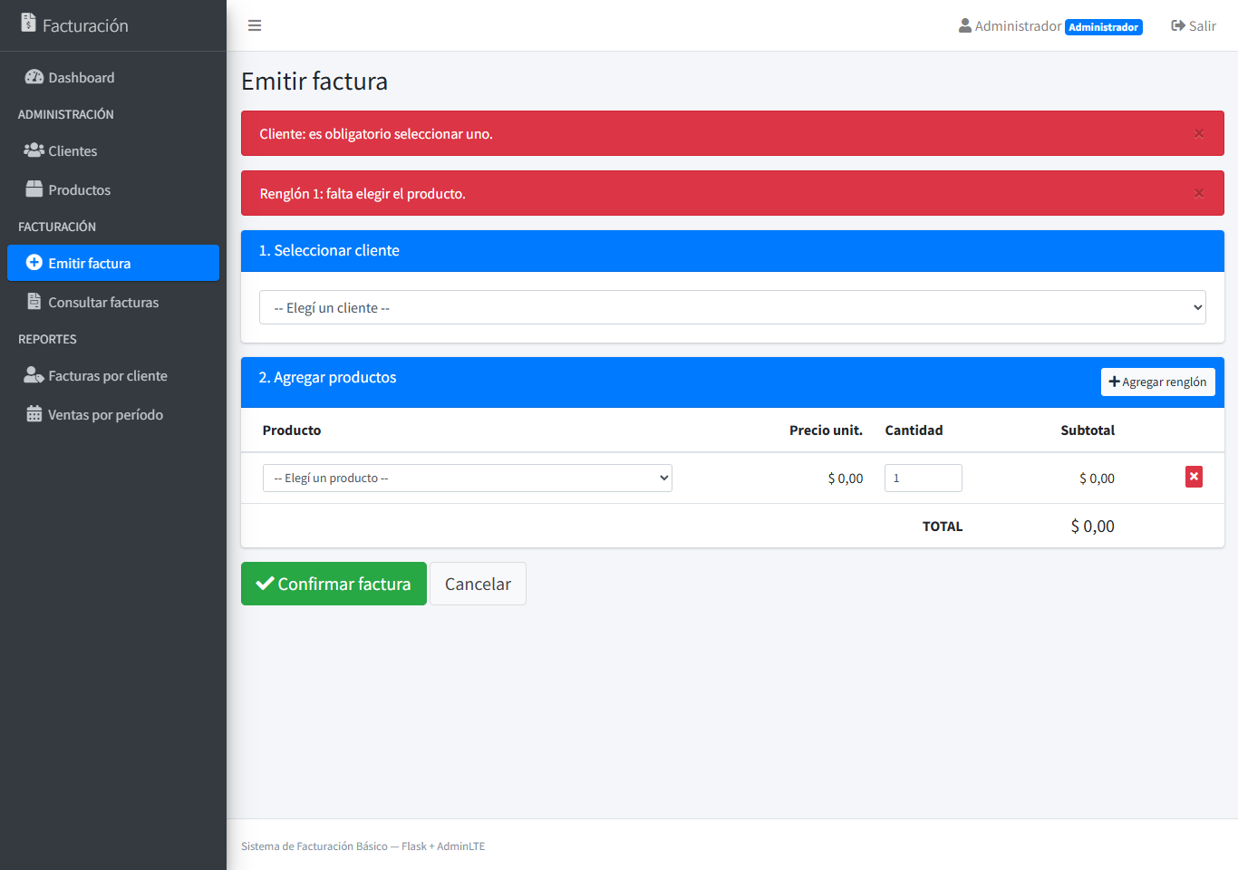
Figura 24. Confirmar sin datos.

4.23. CP-23 — Emitir factura sin stock suficiente
Caso de uso: CU-04
Precondición: «Cable HDMI» tiene stock 3.
Pasos: Elegir María Gómez, Cable HDMI con cantidad 5 y confirmar.
Esperado: «Stock insuficiente para «Cable HDMI»: pediste 5 y hay 3.» No se guarda nada y la pantalla conserva el cliente y los renglones cargados.
Resultado: OK.
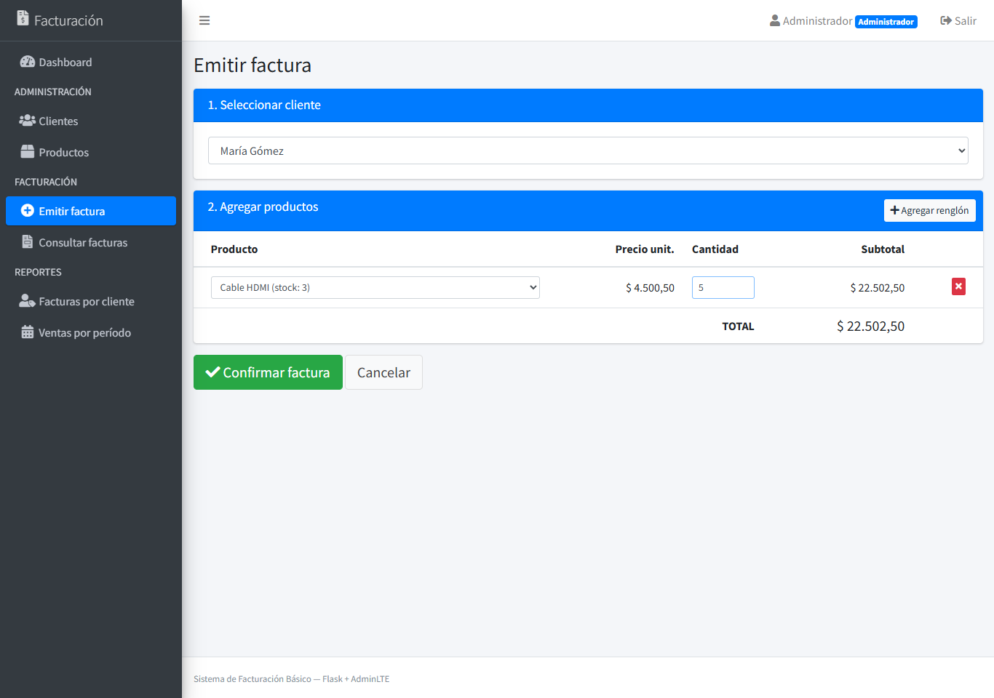
Figura 25. Factura cargada con una cantidad mayor al stock.
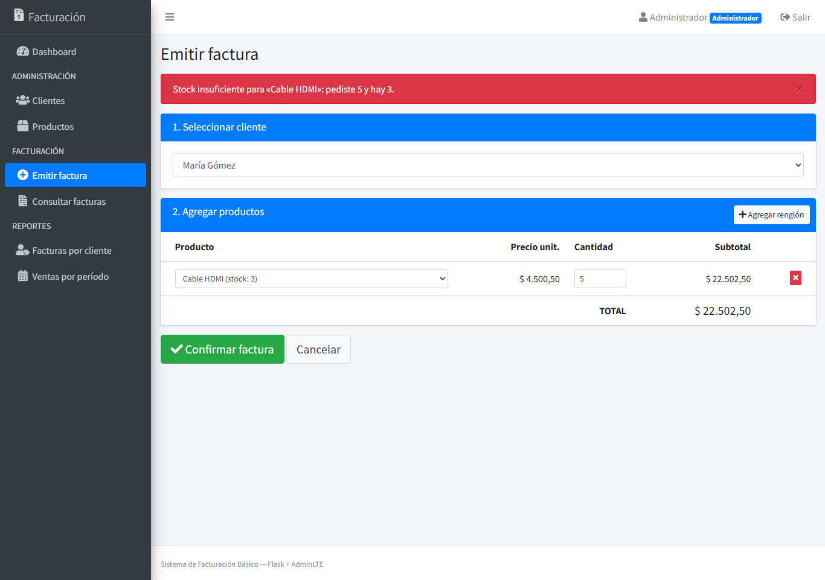
Figura 26. Aviso de stock insuficiente; los datos cargados se conservan.

4.24. CP-24 — Emisión válida de factura
Caso de uso: CU-04
Precondición: Continuación de CP-23.
Pasos: Cambiar la cantidad a 3, agregar un renglón con Teclado USB × 2 y confirmar.
Esperado: La pantalla muestra el total $ 40.501,50 antes de confirmar. Al confirmar: «Factura #5 emitida correctamente.», el detalle con los dos renglones y el stock descontado (Cable HDMI 3 → 0, Teclado USB 24 → 22).
Resultado: OK. El total coincide: 3 × 4.500,50 + 2 × 13.500 = 40.501,50.
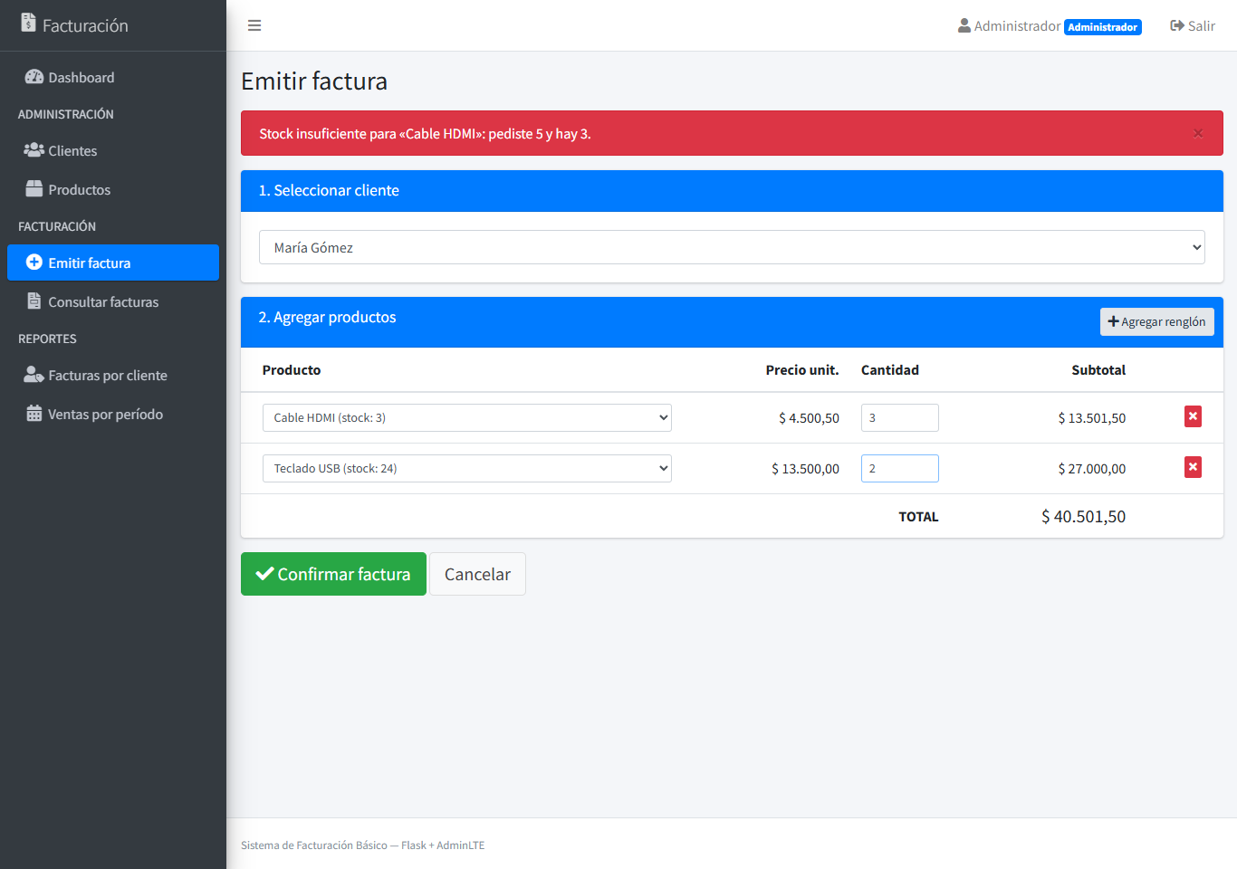
Figura 27. Subtotales y total calculados en pantalla.
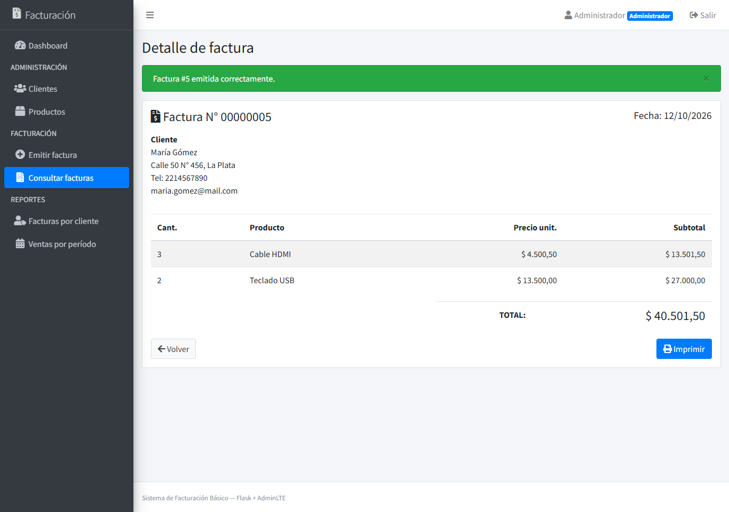
Figura 28. Factura emitida con su detalle.
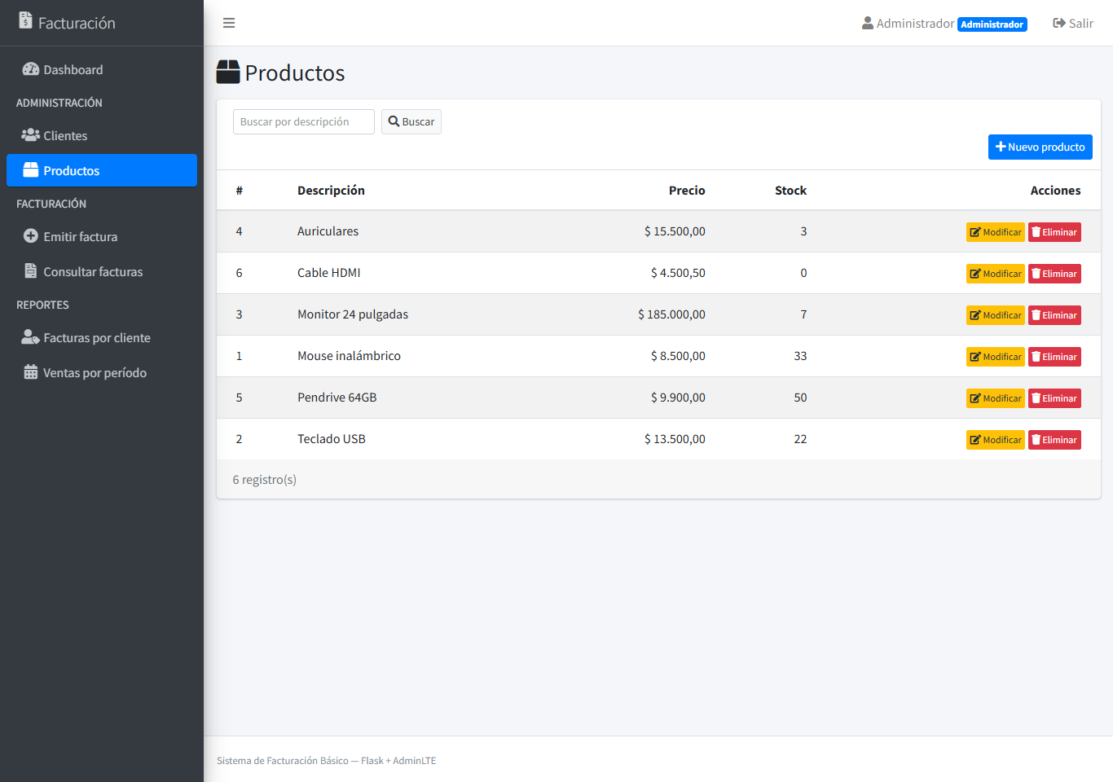
Figura 29. Stock descontado en el listado de productos.

4.25. CP-25 — Consultar facturas por cliente
Caso de uso: CU-05
Precondición: Juan Pérez tiene 2 facturas.
Pasos: En «Consultar facturas» elegir Juan Pérez y presionar Buscar.
Esperado: Se listan solo sus 2 facturas.
Resultado: OK.
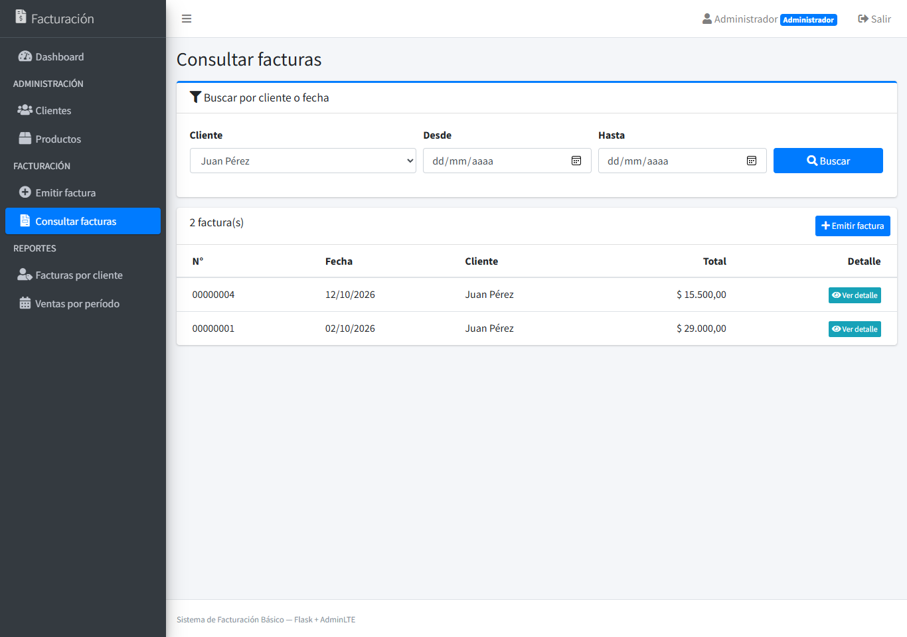
Figura 30. Filtro por cliente.

4.26. CP-26 — Rango de fechas invertido
Caso de uso: CU-05
Precondición: Pantalla «Consultar facturas».
Pasos: Buscar con Desde 31/12/2026 y Hasta 01/01/2026.
Esperado: Aviso «La fecha 'Desde' no puede ser posterior a 'Hasta'.» y se listan todas.
Resultado: OK.
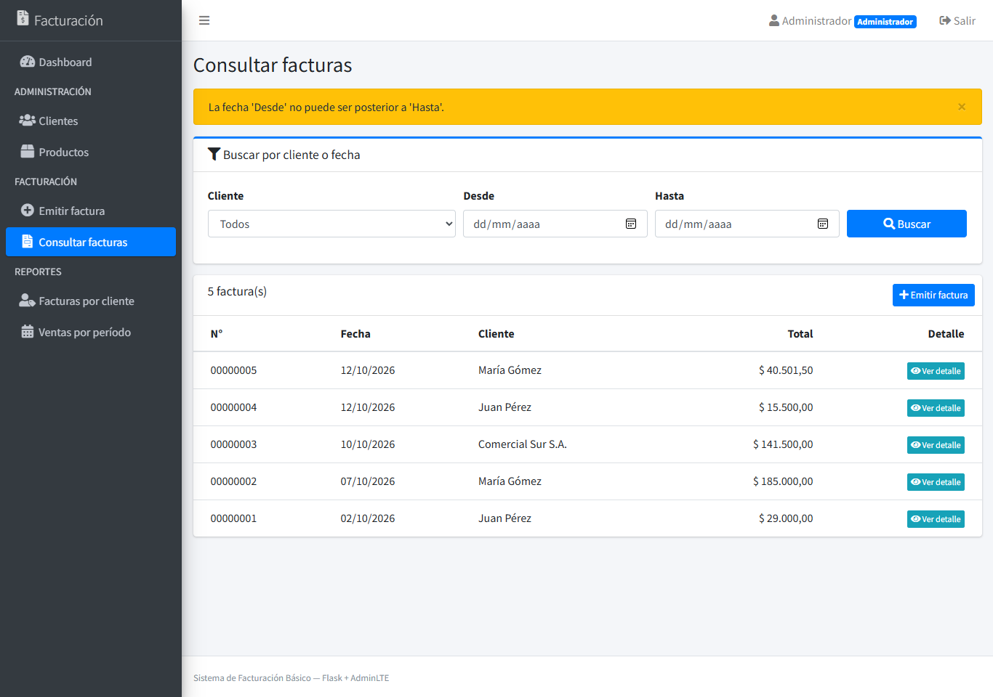
Figura 31. Validación del rango de fechas.

4.27. CP-27 — Ver detalle de factura
Caso de uso: CU-05
Precondición: Existe la factura #1.
Pasos: Presionar «Ver detalle» en la factura 00000001.
Esperado: Se muestran cliente, fecha, renglones con precio unitario y subtotal, total y botón Imprimir.
Resultado: OK.
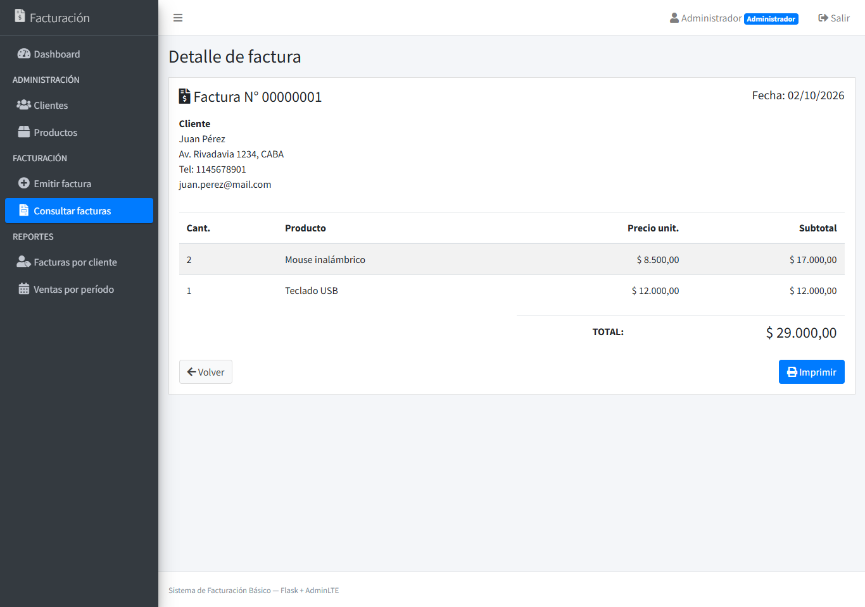
Figura 32. Detalle de la factura #1.

4.28. CP-28 — Reporte de facturas por cliente
Caso de uso: CU-06
Precondición: Hay facturas emitidas.
Pasos: Entrar a «Facturas por cliente».
Esperado: Cada cliente con su cantidad de facturas, total facturado y el total general.
Resultado: OK.
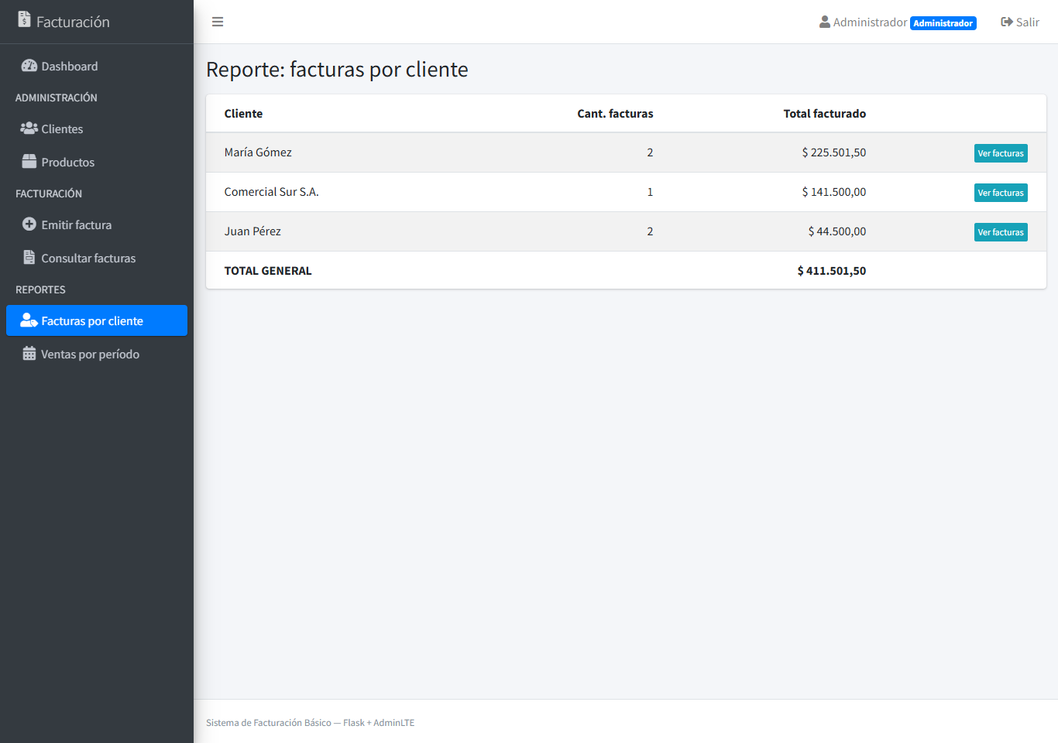
Figura 33. Reporte por cliente.

4.29. CP-29 — Reporte de ventas por período
Caso de uso: CU-07
Precondición: Hay facturas en el mes actual.
Pasos: Entrar a «Ventas por período» (por defecto, el mes actual).
Esperado: Cantidad de facturas, total vendido y detalle por día.
Resultado: OK.
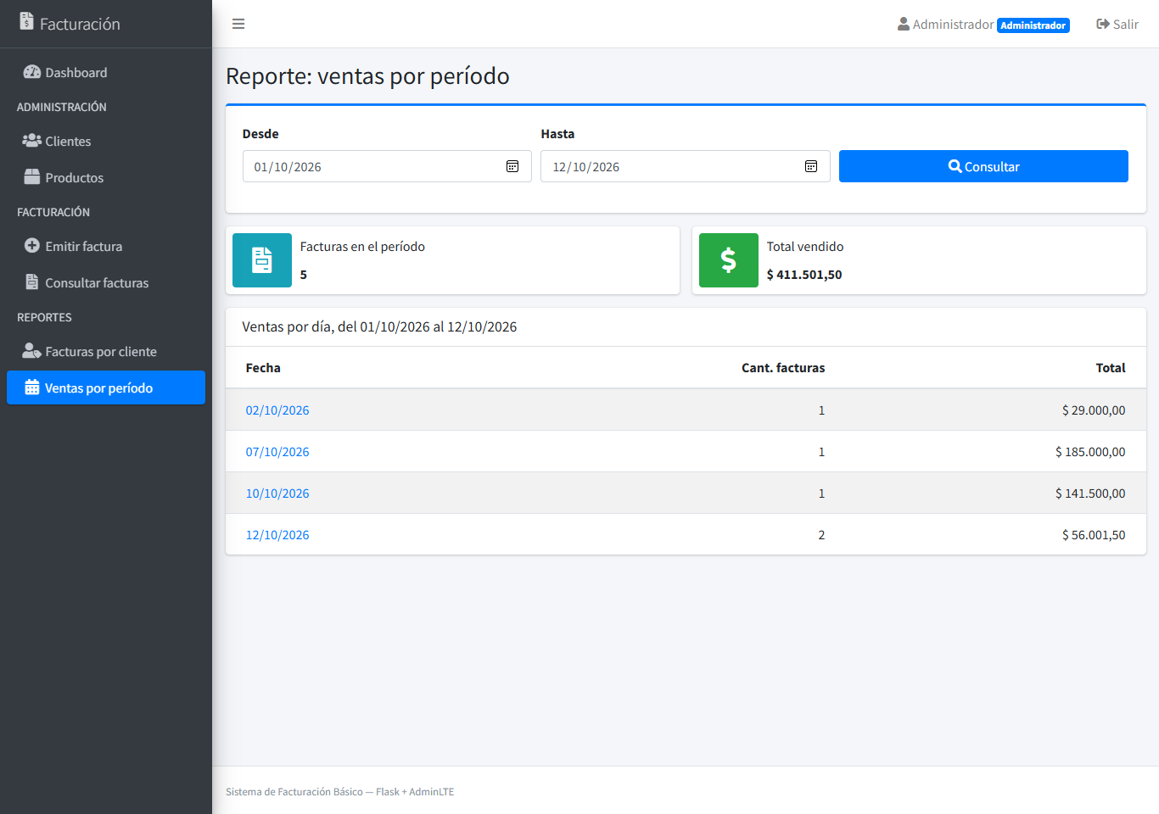
Figura 34. Ventas del período.

4.30. CP-30 — Cerrar sesión
Caso de uso: CU-01
Precondición: Sesión iniciada.
Pasos: Presionar Salir.
Esperado: Vuelve al login con «Sesión cerrada.»; si después se intenta entrar a /dashboard, pide iniciar sesión.
Resultado: OK.
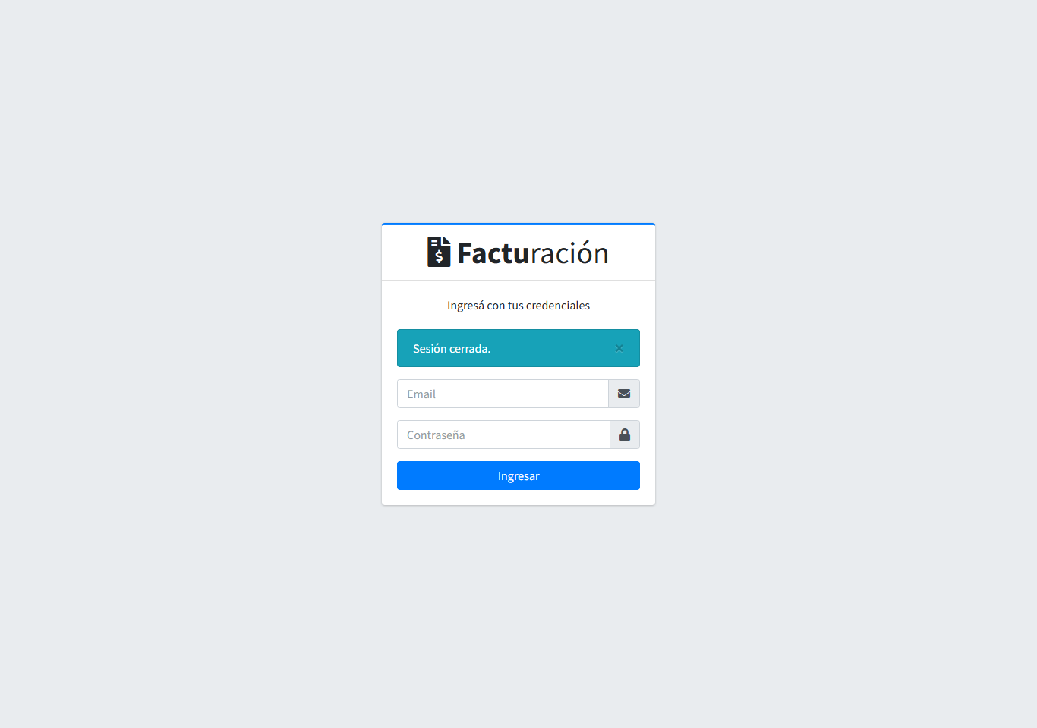
Figura 35. Sesión cerrada.

5. Limitaciones conocidas
- Los formularios no tienen protección CSRF (token por formulario). En clase todavía no se vio Flask-WTF; queda como mejora para una próxima iteración.
- Los importes se guardan como db.Float, igual que en los ejemplos de clase. Para un sistema real conviene db.Numeric para evitar errores de redondeo con decimales.
- No hay ABM de usuarios: los usuarios se crean con seed.py.
- Una factura emitida no se puede anular ni modificar (el Análisis Funcional solo pide crear, listar y ver el detalle).
- Toda copia recién descargada del repositorio arranca sin base de datos: hay que ejecutar python seed.py (el archivo .db no se sube).

6. Resumen
Se documentaron 7 casos de uso (CU-01 a CU-07), que cubren los requerimientos del Análisis Funcional, y se ejecutaron 30 casos de prueba (CP-01 a CP-30), con 35 capturas reales. Resultado: 30 de 30 OK.
Caso de uso | Casos de prueba | Resultado
CU-01 Iniciar y cerrar sesión | CP-01, CP-02, CP-03, CP-04, CP-30 | OK
CU-02 ABM Cliente | CP-05 a CP-14 | OK
CU-03 ABM Producto | CP-15 a CP-21 | OK
CU-04 Emitir factura | CP-22, CP-23, CP-24 | OK
CU-05 Consultar factura | CP-25, CP-26, CP-27 | OK
CU-06 Reporte de facturas por cliente | CP-28 | OK
CU-07 Reporte de ventas por período | CP-29 | OK

7. Referencias
American Psychological Association. (2020). Publication manual of the American Psychological Association (7th ed.). https://doi.org/10.1037/0000165-000
AdminLTE. (2022). AdminLTE 3 documentation. https://adminlte.io/docs/3.2/
Pallets. (2024). Flask documentation (3.1.x). https://flask.palletsprojects.com/
Pallets. (2024). Flask-SQLAlchemy documentation (3.1.x). https://flask-sqlalchemy.readthedocs.io/
Pallets. (2024). Jinja documentation (3.1.x). https://jinja.palletsprojects.com/
Python Software Foundation. (2024). Built-in types. Python 3 documentation. https://docs.python.org/3/library/stdtypes.html
Python Software Foundation. (2024). Data structures — Dictionaries. Python 3 documentation. https://docs.python.org/3/tutorial/datastructures.html#dictionaries

